Solicitação de Adesão ao Plano de Saúde
Sistema | SIGRH
Módulo | Portal do Servidor
Usuários | Servidores
Perfil | Servidor
Última Atualização | ver('', false);
Esta funcionalidade permite que o usuário consulte ou solicite uma adesão aos planos de saúde previamente cadastrados no sistema. O servidor poderá solicitar adesão às empresas de planos de saúde que disponibilizam suas opções de plano, bem como carência e regras de contrato.
Para utilizar esta operação, acesse o SIGRH -> Portal do Servidor -> Plano de Saúde -> Solicitações -> Adesão ao Plano de Saúde.
O sistema exibirá uma tela onde o usuário deverá informar os dados sobre o plano de saúde.
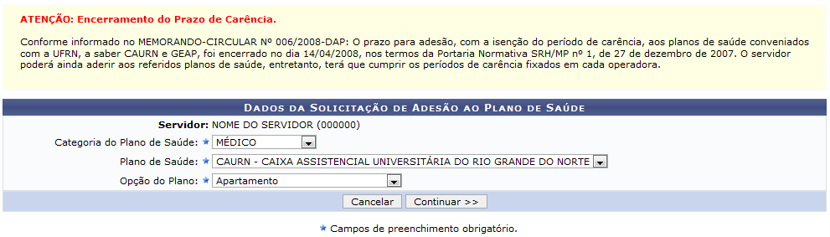Figura 1: Solicitações
O sistema informará o nome do Servidor, o qual não poderá ser alterado. Para realizar o cadastro, será necessário informar a Categoria do Plano de Saúde, selecionando entre Médico ou Odontológico. Será preciso também definir o Plano de Saúde, optando entre os planos presentes na lista relacionada a este item. Além disso, o usuário deverá selecionar a Opção do Plano conforme o Plano de Saúde fornecido.
Caso desista da operação, clique em Cancelar e confirme na caixa de diálogo que será gerada posteriormente. Esta função será válida sempre que estiver presente.
Exemplificaremos ao informar a Categoria do Plano de Saúde Médico, o Plano de Saúde CAURN - Caixa Assistencial Universitária do Rio Grande do Norte e a Opção do Plano Apartamento.
Após fornecer os dados, clique em Continuar.
Dessa forma, o sistema exibirá os Dados da Solicitação de Adesão ao Plano de Saúde com os Dados Pessoais do Servidor Titular e, caso possua, os Dependentes cadastrados.
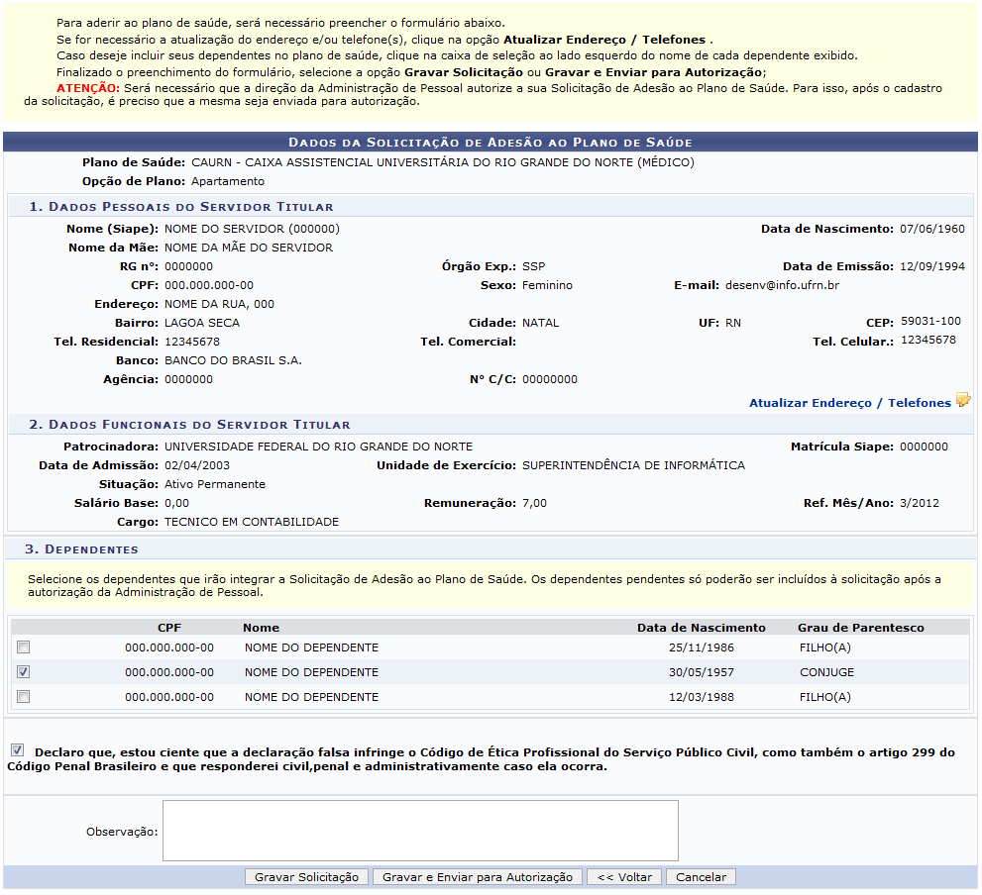Figura 2: Dados da Solicitação de Adesão ao Plano de Saúde
Caso deseje retornar à página anterior, clique em Voltar. Esta operação será válida sempre que esta opção estiver presente.
O usuário poderá atualizar seus Dados Cadastrais, ao clicar no link . Em seguida, a tela com os Dados do Servidor será exibida, onde o usuário poderá modificar as informações relacionadas ao endereço, telefone e documentação.
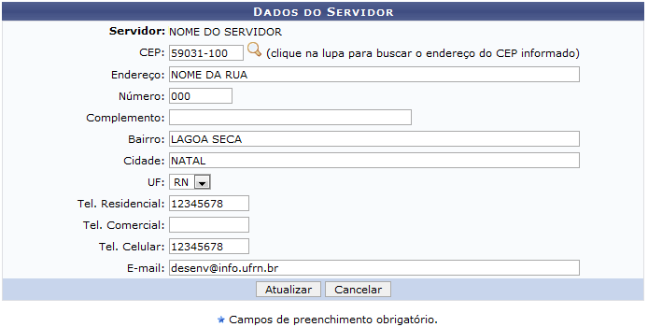Figura 3: Atualizar Dados Pessoais
As alterações estarão ao critério do usuário. Clique no ícone referente ao CEP e o sistema informará automaticamente os dados correspondentes ao endereço consultado.
Após realizar as modificações desejadas, clique em Atualizar e a seguinte mensagem de sucesso será exibida confirmando a atualização dos dados:
Figura 4: Mensagem de Sucesso
De volta à tela com os Dados da Solicitação de Adesão ao Plano de Saúde, o usuário poderá adicionar seus dependentes ao processo de cadastramento do plano de adesão. Para isso, deverá indicar quais deseja incluir, selecionando-os no campo Dependentes.
Caso queira, descreva uma Observação sobre o processo, conforme julgar necessário.
Para continuar o cadastramento, o usuário deverá selecionar o item Declaro que, estou ciente que a declaração falsa infringe o Código de Ética Profissional do Serviço Público Civil, como também o artigo 299 do Código Penal Brasileiro e que responderei civil,penal e administrativamente caso ela ocorra.
O sistema possibilitará que o usuário salve os dados inseridos ou grave e envie as informações para a autorização simultaneamente. Caso queira, gravar e enviar os dados, clique em Gravar e Enviar para Autorização. Devido à semelhança desta função, ela será descrita posteriormente neste manual.
Se desejar apenas gravar as informações cadastradas, clique em Gravar Solicitação.
Em seguida, será exibida uma mensagem de sucesso seguida pela tela com os Dados da Solicitação de Adesão ao Plano de Saúde.
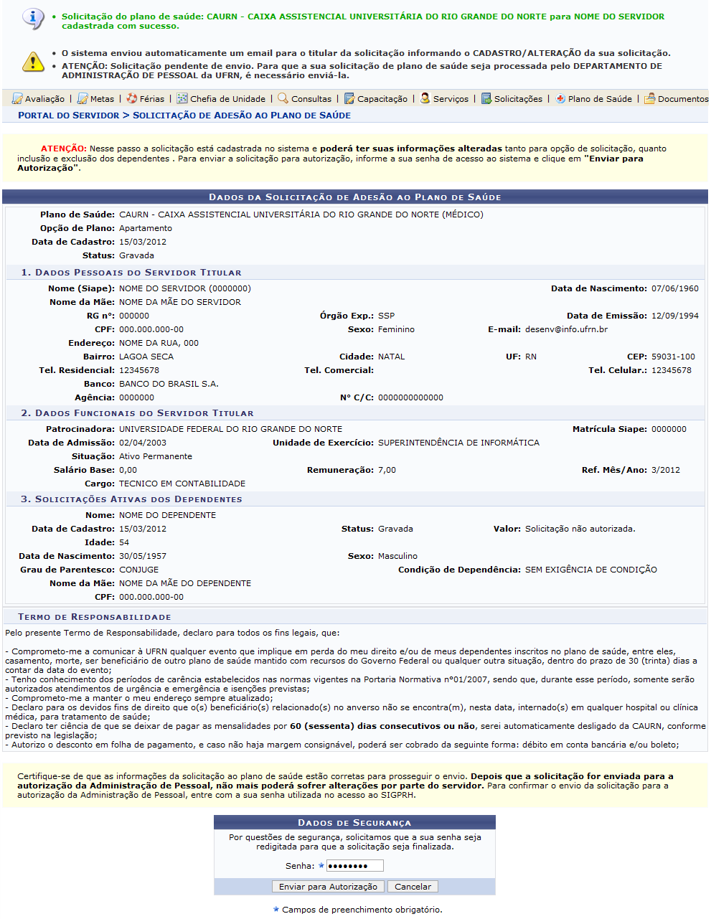Figura 5: Mensagem de Sucesso
Os sistema possibilitará que após a gravação dos dados, o usuário envie a solicitação para a autorização. Para enviá-la, o usuário deverá fornecer sua Senha de acesso ao sistema.
Se desejar finalizar a operação, clique em Enviar para Autorização. Ao optar por enviar os dados, o sistema exibirá a seguinte caixa de diálogo sobre a confirmação desta operação:
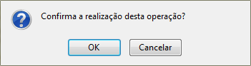Figura 6: Caixa de diálogo
Clique em OK, para confirmar o cadastramento e o sistema exibirá uma mensagem de sucesso seguida pela Solicitação de Adesão ao Plano de Saúde.
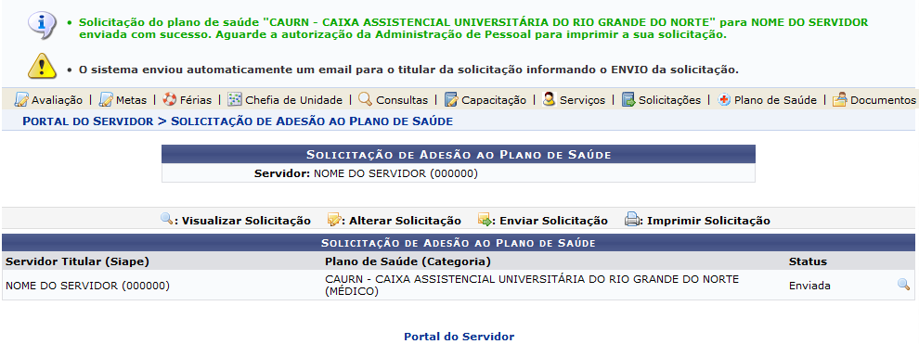Figura 7: Mensagem de Sucesso
Para retornar ao menu principal do módulo Portal do Servidor, clique no link .
A solicitação de adesão ao plano de saúde com Status Enviada, apenas poderá ter seus dados visualizados. Ao clicar em , o usuário poderá consultar detalhadamente as informações cadastrais nos Dados da Solicitação.
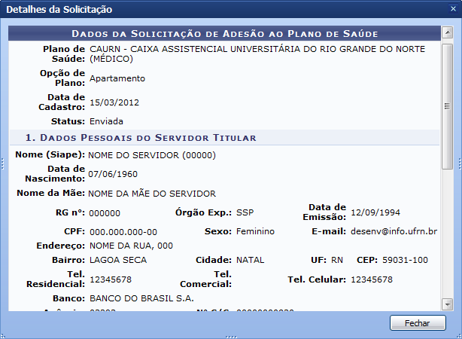Figura 8: Dados da Solicitação
Para encerrar a visualização, clique em Fechar.
Bom Trabalho!

Manuais Relacionados
- Solicitação de Ressarcimento de Plano de Saúde
- Cadastrar Comprovantes de Pagamento
- Consultar Comprovantes de Pagamento
<< Voltar - Manuais do SIGRH

